**附件：**

**参赛须知**

**一、如何参赛**

**1. 初赛**

⑴ 注册账号：手机端扫描下方二维码进行报名注册；



参赛注册页二维码

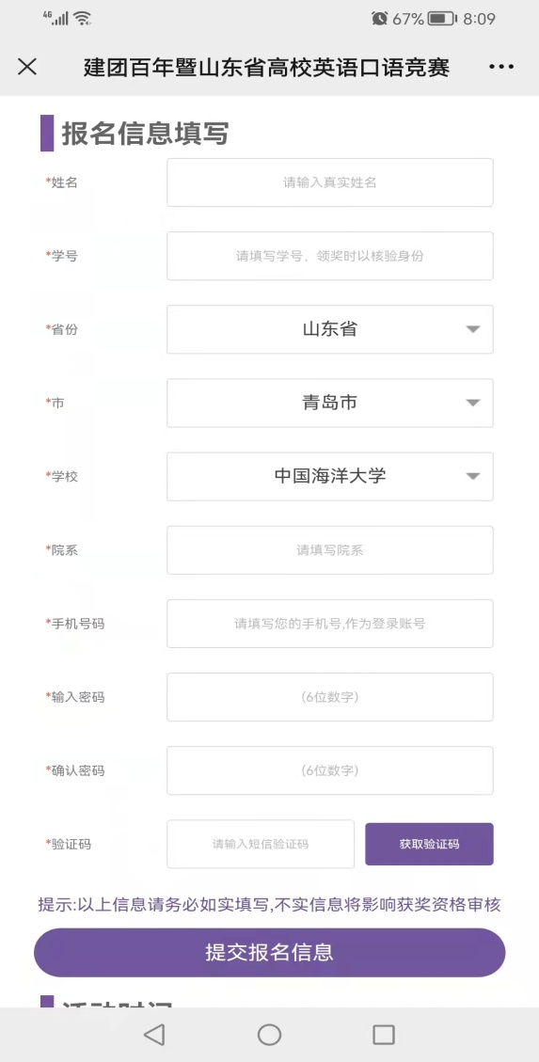

⑵ 下载“3E英语”客户端：扫描下方二维码或在手机应用商店搜索“3E英语”（蓝色）下载客户端；



“3E英语”APP二维码

⑶ 登录“3E英语”APP（账号为注册手机号）进入竞赛场；

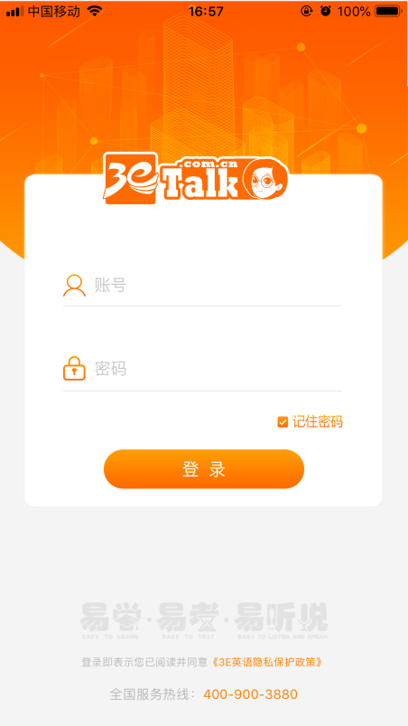 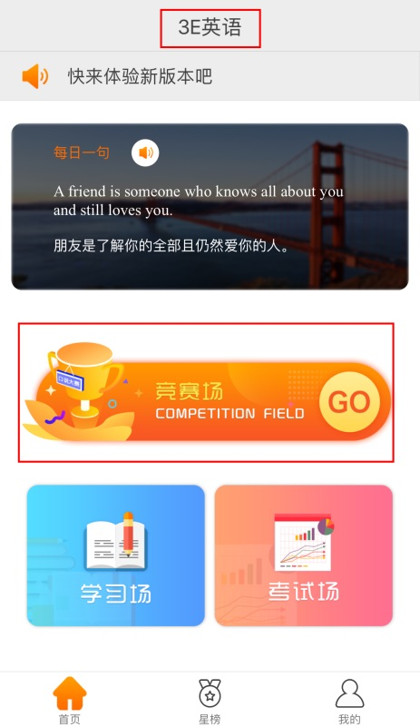

⑷ 选择“建团百年暨山东省高校英语口语竞赛初赛”参与比赛。

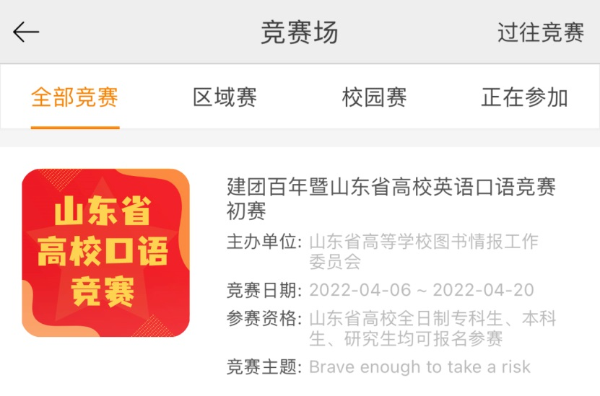

在线完成比赛，比赛期限内可重复进行比赛，系统将记录每次比赛中参赛者的最佳成绩；若比赛出现参赛者的成绩分数相同时，将以3E英语后台记录的平均分成绩作为名次排序的依据。

初赛阶段，前300名选手晋级决赛。

**晋级名单公布时间：4月22日**

**2. 决赛**

⑴ 入围人员将在手机端“3E英语”APP收到决赛指令；

⑵ 在“3E英语天天学”公众号公布决赛要求、评分标准等，入围人员按要求进行热点话题演讲，演讲内容需为原创；

⑶ 决赛成绩将组织专家进行评分，确定最终名次。

**二、活动须知**

1. 参赛者在参加过程中应遵守国家相关法律法规。

2. 本次比赛不收取报名费。

3. 赛事所用系统嵌有录音存储程序，自动保留参与者最高成绩的录音，并上传至活动官网以供检测和监督；如发现有作弊行为，活动组织方将取消其参与资格，并在展示活动官网予以通报。

4. 为保证赛事活动公平公正，领取奖品及证书需提供真实资料；参与者如与真实信息不符，将取消其领取资格。

**三、联系方式**

活动咨询“3E英语”客服：400-900-3880